系统测试流程：
- 打开exe文件
- 规定****月ASP表命名规则，asp使用公司全名
- 配置文件路径讲解：路径，和sap对应信息
- 派单记录表：路径名、sheet名、asp使用公司全名
- CRM文件下载保存、zip文件保存
- 发票命名规则
- CRM验收文件已存在会跳过下载
- 通过删除ASP表中的部分信息 来跳过已生成的报销单

一、技术服务外包流程
- 根据“工单号/项目交付单号”去CRM系统下载文件。
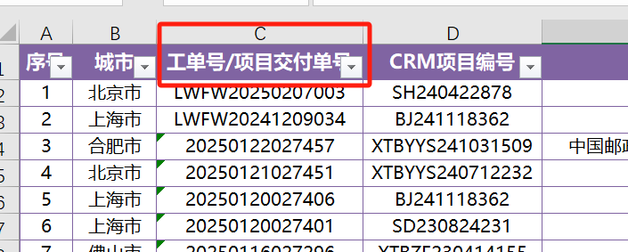
a.这个表由人工准备，需要提供工单号表的 文件保存路径 和文件名
b.从CRM下载的文件保存在什么路径，怎么命名
c.需要提供一个CRM账号

**是否有包含所有公司的总表，如果没有，就需要代码自动定位文件

**这个文件里的税前金额和，在25**月ASP.xlsx中可以计算出来吗，如果不行，就要将“验收文件”的命名规则改。
原：2月_北京神州光大科技有限公司_金额总和
改：2月_北京神州光大科技有限公司_MU01
(发票同理)

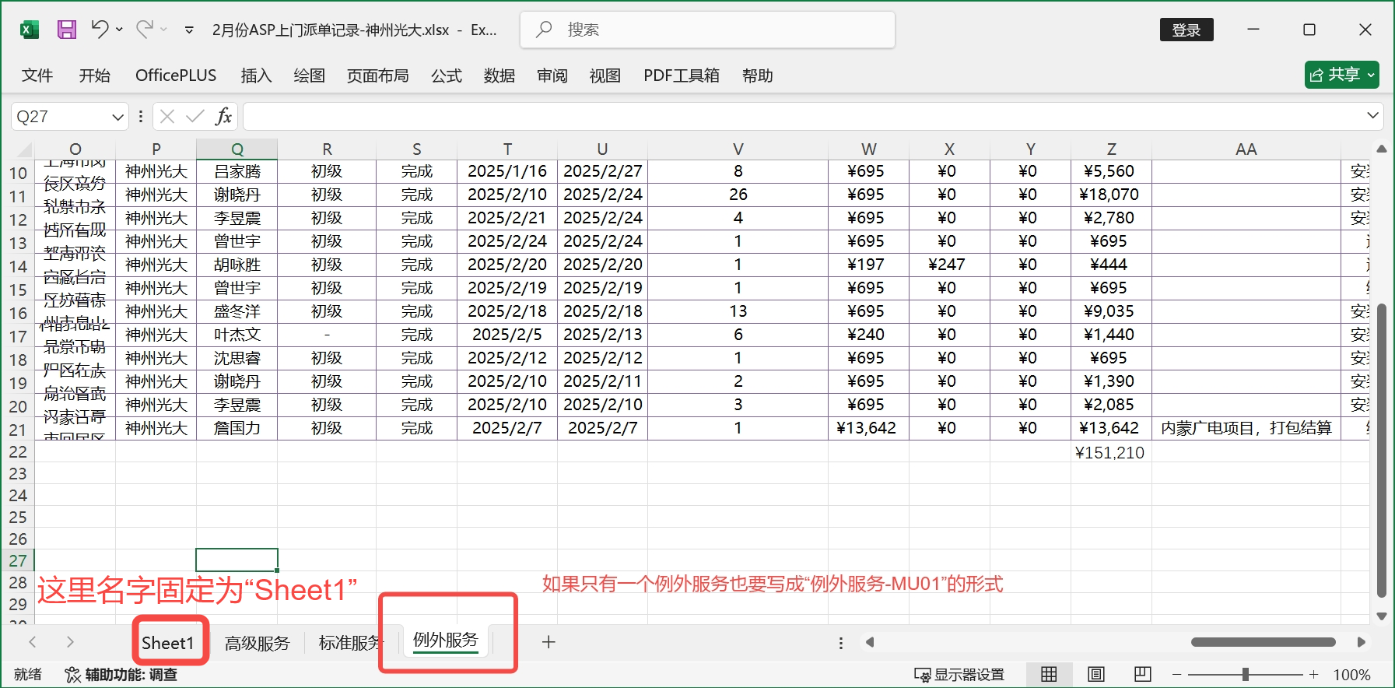

- 读取D > 工作 > 01-合作管理 > 02-预提 > 25年 路径下的25**月ASP.xlsx
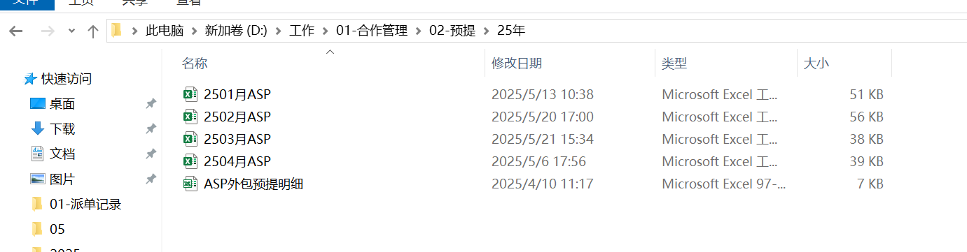
例：现在是25年6月，选取2504月ASP.xlsx（选取两个月前的）
读取名为“Sheet1”的sheet。A列：项目编号、F列：技服预提金额、P列：外包供应商名称、S列：业务范围、W列：项目总收入
（sheet名不能改、字段名不能改，字段所在的列可以修改）

- 上传发票：
桌面 > 发票 > ASP名称-XX月份费用-金额.pdf
命名规则待定（ASP名称-XX月份费用-业务范围）
- 附件：
D > 工作 > 01合作管理 > 01派单记录 > 神州光大 > 2025
a.路径中的“神州光大”文件夹名称 修改为“北京神州光大科技有限公司”，与25**月ASP.xlsx中的“外包供应商名称”保持一致。
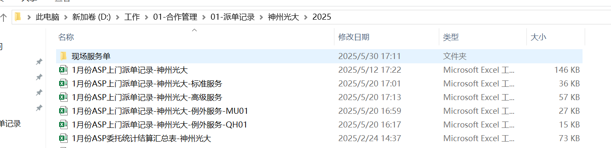
b.文件名中的“神州光大”也替换成“北京神州光大科技有限公司”
- 验收文件：
压缩包中包含3个文件：发票、25**月ASP.xlsx、*月份ASP上门派单记录-北京神州光大科技有限公司-例外服务-MU01
6、纳税文件名称需要规范
